Администрация городского округа город Бор
Нижегородской области

ПОСТАНОВЛЕНИЕ

От 04.09.2020 № 3835

О подготовке проекта межевания территории, расположенной северо-западнее д. №3А по ул. Центральная п. Ситники (Ситниковский сельсовет) городского округа г. Бор

В соответствии со статьями 8.2, 41-43, 46 Градостроительного кодекса Российской Федерации в связи с обращением религиозной организации «Нижегородская Епархия Русской Православной Церкви (Московский Патриархат)» администрация городского округа г. Бор постановляет:
1. Разрешить религиозной организации «Нижегородская Епархия Русской Православной Церкви (Московский Патриархат)» за счет собственных средств подготовку проекта межевания территории, расположенной северо-западнее д. № 3А по ул. Центральная п. Ситники (Ситниковский сельсовет) городского округа г. Бор, в соответствии с прилагаемой схемой границ территории, разрабатываемой для целей строительства храма-часовни.
2. Религиозной организации «Нижегородская Епархия Русской Православной Церкви (Московский Патриархат)» представить в администрацию городского округа город Бор Нижегородской области проект межевания территории не позднее 08.04.2021.
3. Общему отделу администрации городского округа г. Бор обеспечить опубликование настоящего постановления в газете «БОР сегодня» и размещение на сайте www.borcity.ru.

Глава администрации А.В. Киселев

Н.Н. Жукова, 2-30-69
ПРИЛОЖЕНИЕ
к постановлению администрации
городского округа город Бор
От 04.09.2020 № 3835

Схема границ территории для подготовки проекта планировки и межевания территории

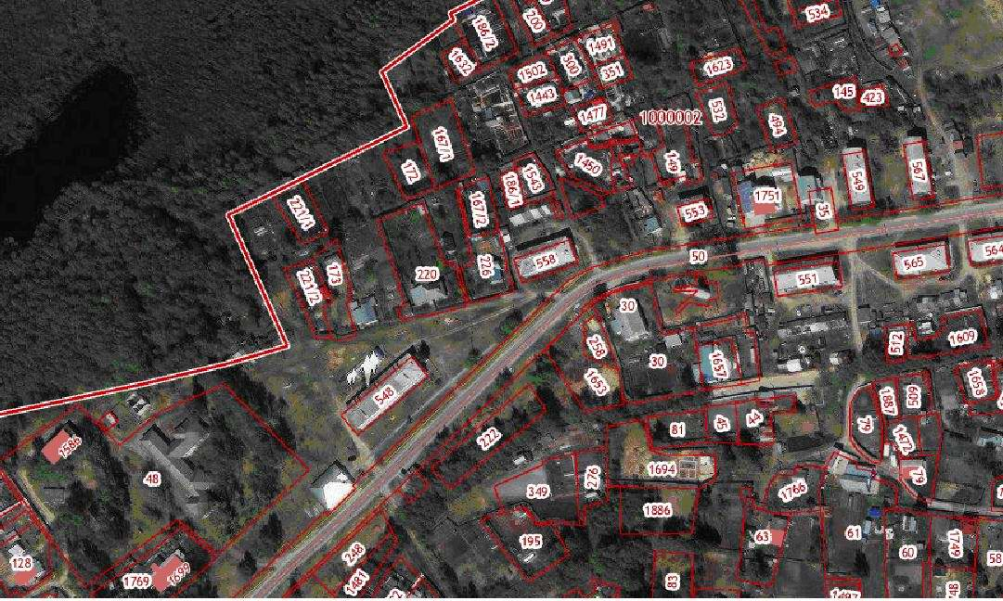
Условные обозначения
- граница разработки проекта межевания территории, расположенной северо-западнее д. №3А по ул. Центральная п. Ситники (Ситниковский сельсовет) городского округа г. Бор

